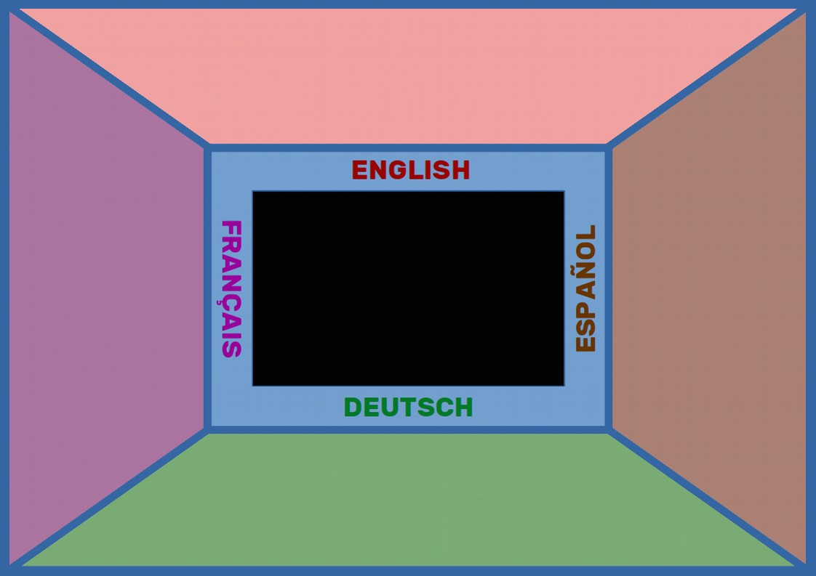
Hey guys my name is Roland, and no, I am not from Poland.
Hola chicos, mi nombre es Roland, y no, no soy de Poland (Polonia).
Hey Leute, mein Name ist Roland, und nein, ich komme nicht aus Poland (Polen).
Salut les gars mon nom est Roland, et non, je ne suis pas de Poland (Pologne).
Hey guys my name is Roland, and no I am not from Poland.
Hola chicos, mi nombre es Roland, y no, no soy de Polonia.
Hey Leute, mein Name ist Roland und nein, ich komme nicht aus Polen
Salut les gars mon nom est Roland, et non je ne suis pas de Pologne.

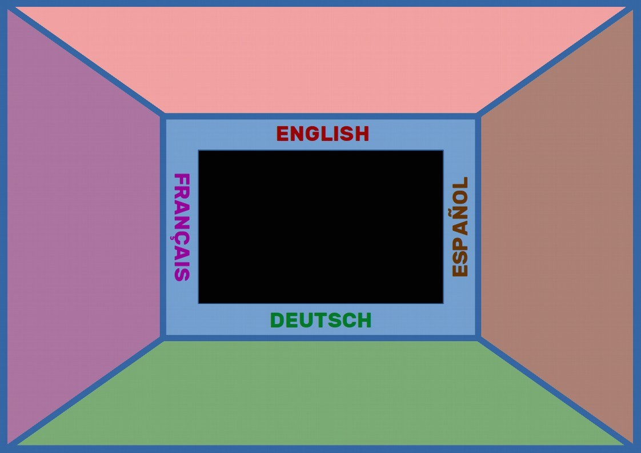
Hey guys my name is Roland, and no I am not from Poland.
Hola chicos, mi nombre es Roland, y no, no soy de Polonia.
Hey Leute, mein Name ist Roland und nein, ich komme nicht aus Polen
Salut les gars mon nom est Roland, et non je ne suis pas de Pologne.

Hey guys my name is Roland, and no I am not from Poland.
Hola chicos, mi nombre es Roland, y no, no soy de Polonia.
Hey Leute, mein Name ist Roland und nein, ich komme nicht aus Polen
Salut les gars mon nom est Roland, et non je ne suis pas de Pologne.

Hey guys my name is Roland, and no I am not from Poland.
Hola chicos, mi nombre es Roland, y no, no soy de Polonia.
Hey Leute, mein Name ist Roland und nein, ich komme nicht aus Polen
Salut les gars mon nom est Roland, et non je ne suis pas de Pologne.

Hey guys my name is Roland, and no I am not from Poland.
Hola chicos, mi nombre es Roland, y no, no soy de Polonia.
Hey Leute, mein Name ist Roland und nein, ich komme nicht aus Polen
Salut les gars mon nom est Roland, et non je ne suis pas de Pologne.

Hey guys my name is Roland, and no I am not from Poland.
Hola chicos, mi nombre es Roland, y no, no soy de Polonia.
Hey Leute, mein Name ist Roland und nein, ich komme nicht aus Polen
Salut les gars mon nom est Roland, et non je ne suis pas de Pologne.

Hey guys my name is Roland, and no I am not from Poland.
Hola chicos, mi nombre es Roland, y no, no soy de Polonia.
Hey Leute, mein Name ist Roland und nein, ich komme nicht aus Polen
Salut les gars mon nom est Roland, et non je ne suis pas de Pologne.

Hey guys my name is Roland, and no I am not from Poland.
Hola chicos, mi nombre es Roland, y no, no soy de Polonia.
Hey Leute, mein Name ist Roland und nein, ich komme nicht aus Polen
Salut les gars mon nom est Roland, et non je ne suis pas de Pologne.

Hey guys my name is Roland, and no I am not from Poland.
Hola chicos, mi nombre es Roland, y no, no soy de Polonia.
Hey Leute, mein Name ist Roland und nein, ich komme nicht aus Polen
Salut les gars mon nom est Roland, et non je ne suis pas de Pologne.

Hey guys my name is Roland, and no I am not from Poland.
Hola chicos, mi nombre es Roland, y no, no soy de Polonia.
Hey Leute, mein Name ist Roland und nein, ich komme nicht aus Polen
Salut les gars mon nom est Roland, et non je ne suis pas de Pologne.

